# **RESPUESTAS CHALLENGE MYSQL – DATA BASE COREBI SCHOOL**

1. El equipo docente de la asignatura Historia sostiene que hay una gran cantidad de alumnos promocionados en su materia nacidos desde 1998 en adelante. Se desea obtener su id, nombre y fecha de nacimiento.

SELECT

n.alumno_id,

a.nombre,

a.fecha_nacimiento,

n.valor,

m.nombre AS Materia

FROM

Notas AS n

LEFT JOIN Materias AS m ON n.materia_id = m.materia_id

LEFT JOIN Alumnos AS a ON n.alumno_id = a.alumno_id

WHERE

valor >=80 AND

n.materia_id = (SELECT materia_id FROM Materias WHere nombre LIKE '%Historia%') AND

strftime('%Y',a.fecha_nacimiento) >= '1998'

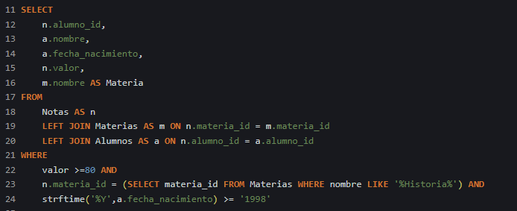

Resultado:

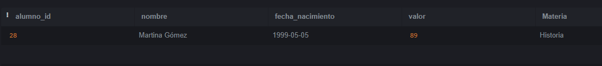

2. La asignatura de Matemáticas es una de las más exigentes según las encuestas estudiantiles. Para conocer el estado histórico de los exámenes de fin de curso en esta materia se desea obtener una tabla que contenga las columnas ‘Desaprobados’, ‘Regulares’, ‘Promocionados’, ‘Total’. Debe contener una sola fila con la cantidad de alumnos correspondiente a cada columna.

SELECT

SUM(CASE WHEN valor < 60 THEN 1 ELSE 0 END) AS Desaprobados,

SUM(CASE WHEN valor BETWEEN 60 AND 79 THEN 1 ELSE 0 END) AS Regulares,

SUM(CASE WHEN valor >=80 THEN 1 ELSE 0 END) AS Promocionados,

COUNT(*) AS Total

FROM

Notas AS n

LEFT JOIN Materias AS m ON n.materia_id = m.materia_id

WHERE

n.materia_id = (SELECT materia_id FROM Materias WHere nombre LIKE '%Mat%')

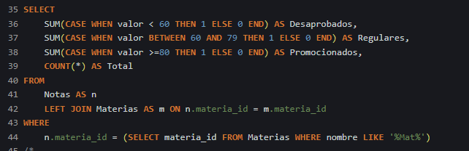

Resultado:

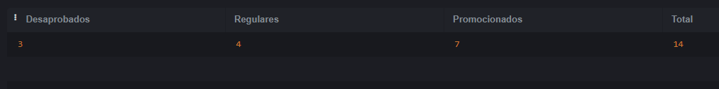

3. A fin de priorizar la asignación de recursos educativos entre las materias, se desea obtener el listado de id de aquellas materias que tengan más de 5 alumnos inscriptos antes del año 2022.

SELECT i.materia_id, m.nombre AS Materia

FROM Inscripciones i

LEFT JOIN Materias m ON i.materia_id=m.materia_id

WHERE

strftime('%Y',fecha_inscripcion) < '2022'

GROUP BY i.materia_id

HAVING COUNT(alumno_id) > 5

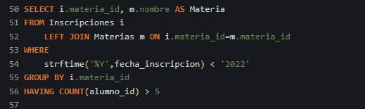

Resultado

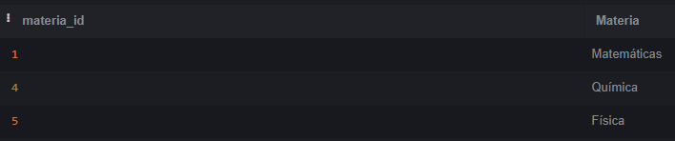

4. El equipo directivo de Corebi School desea conocer la variación generacional en los estudiantes inscritos. Para ello es necesario obtener el listado de la cantidad de alumnos registrados por cada generación (año de nacimiento) ordenados por año descendentemente.

SELECT

strftime('%Y',a.fecha_nacimiento) AS Generacion,

COUNT(i.alumno_id) AS Cantidad_Alumnos

FROM Inscripciones AS i

LEFT JOIN Alumnos AS a ON i.alumno_id= a.alumno_id

GROUP BY strftime('%Y',a.fecha_nacimiento)

ORDER BY Generacion DESC

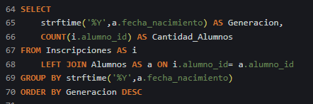

Resultado

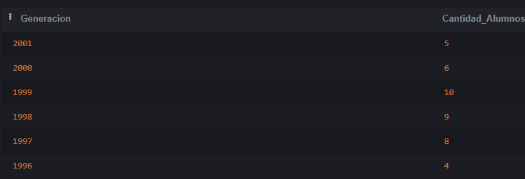

5. Para obtener la “Beca de investigación en ciencias naturales” es necesario cumplir con 10 o más créditos en los exámenes del año correspondiente. Para ganar los créditos de una materia es necesario como mínimo regularizarla. Se desea conocer el nombre y cantidad de créditos de los alumnos ganadores de la beca en el año 2021.

SELECT

a.nombre,

SUM(CASE WHEN n.valor >=60 THEN m.creditos ELSE 0 END) AS Total_Creditos

FROM

Notas AS n

LEFT JOIN Materias AS m ON n.materia_id = m.materia_id

LEFT JOIN Alumnos AS a ON n.alumno_id = a.alumno_id

WHERE strftime('%Y',n.fecha_registro) = '2021'

GROUP BY a.nombre, strftime('%Y',n.fecha_registro)

HAVING Total_Creditos >=10

ORDER BY a.nombre

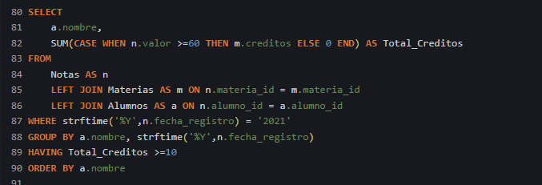

Resultado:

